 | Universidade de São Paulo  Escola de Engenharia de São Carlos  Laboratório de Análise Computacional em Sistemas Elétricos de Potência | Ata N°: 001
LACOSEP |  | Data: 16/02/17

Linha de Pesquisa: Máquinas Elétricas
Tema de Pesquisa: Projeto de um motor linear para compressão linear
Responsável: Simone Leticia Cavallari Plaine
Orientador: Elmer Pablo Tito Cari
Ata confeccionando por: Elmer Pablo Tito Cari
Resumo:
Na reunião realizada em 16/02/17 na Tecumseh entre os representantes da Tecumseh Yuri e Osmar e da USP Simone e Elmer foram vistos alguns tópicos para a realização do projeto de pesquisa da Simone entre eles podem destacar-se:
- A Tecumseh mostrou interesse para a realização do projeto de motor linear para aplicação de compressão linear em geladeiras.
- O Yuri comentou que um modelo de motor linear usado para compressores de geladeiras já existe e é comercializado pela Embraco denominado “WISEMOTION”, embora a patente seja de uma terceira empresa. Algumas vantagens do motor linear é que não precisa de óleo. No caso de motores rotativos é necessário que o pistão seja diamantado devido ao atrito entre cilindro-piston. Os motores lineares também podem trabalhar em qualquer posição.
-O Yuri também comentou que a Tecumseh usa como simulador o software flux cedrat que faz simulação de fluxo 2d. Entretanto existe um software em 3d chamado “Elmer”(coincidência?).
- O Yuri sugeriu que para o desenvolvimento do projeto é necessário atacar três frentes: (i) Projeto do Motor (ii)Controle e (iii) Desenho do compressor.
(i)Projeto do motor: estados, parâmetros, projeto da mola (problema de fadiga), nro de imãs.
(ii) Controle: Dificuldade do controle, movimento.
(iii) Desenho do compressor: problema do volume morto. Nessa fase do projeto pode-se falar com o especialista nessa área que é o Jonatas da Tecumseh.
Detalhamento dos problemas mostrado pelo Yuri
Problema do volume morto: Definir o volume morto influencia na eficiência do motor. Avaliar a segurança x eficiência.
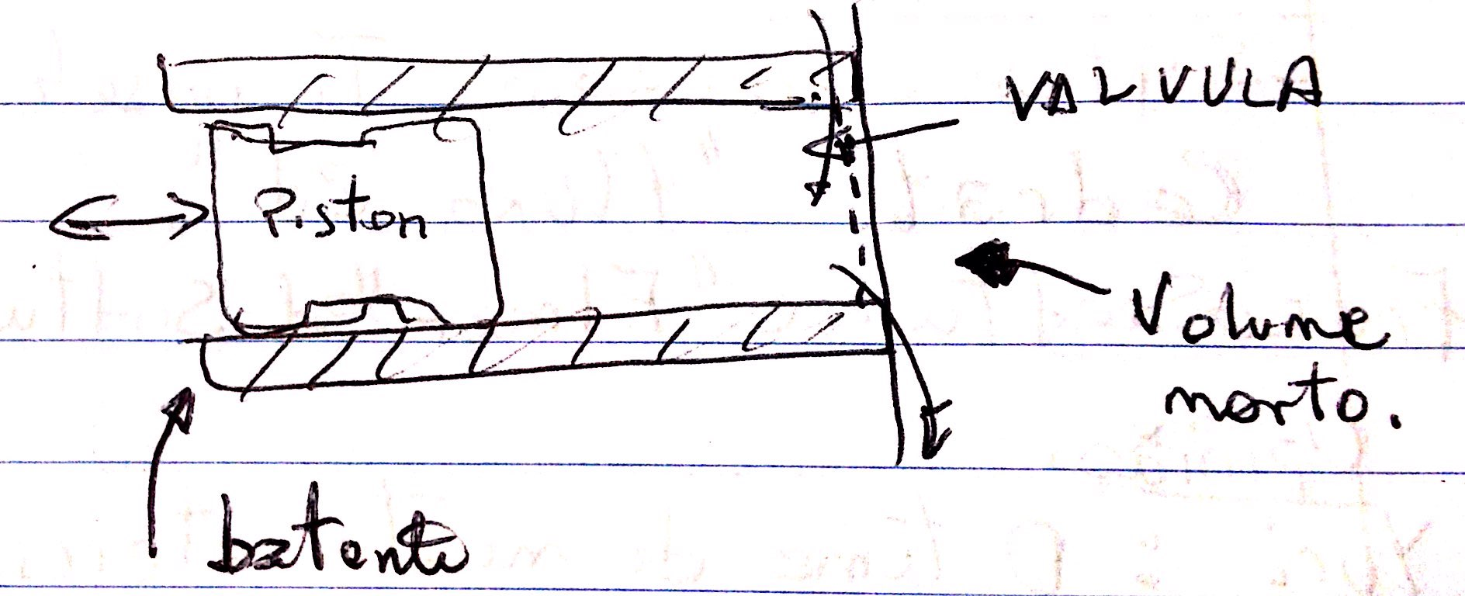
Problema da mola: O que se deseja é capacidade de compressão variável. Para este objetivo pode-se mudar a amplitude ou a velocidade do pistão. É necessário estudar se é possível variar a velocidade de oscilação (freqüência) do pistão sem dar problema na mola do compressor que pode sofrer fadiga. A opção seria variar a amplitude ao invés do que a freqüência de oscilação.
- O Yuri também sugeriu fazer o projeto para aplicações em torno de 100W-200W que seria o padrão de aplicação doméstica.
- O Osmar comentou que é possível ter motores com maior capacidade de compressão com menor potência o que depende do gás utilizado.
- O Osmar se comprometeu em nos passar uma lista de compressores indicando o tamanho e a potência a fim de focar o projeto em algo prático.
- O Osmar também nos mostrou o protótipo desenvolvido pela Tecumseh 20 anos atrás que não foi continuado devido à baixa eficiência para comprimir o gás. O Osmar fez uma demonstração desse protótipo e nos disse que veria a possibilidade de pedir maior informação da patente (que já expirou) para a Tecumseh nos EUA para disponibilizar-nos.
- Abaixo se mostra a foto do protótipo. Também foi gravado um vídeo do funcionamento desse protótipo (ficou com o prof. Elmer ).
